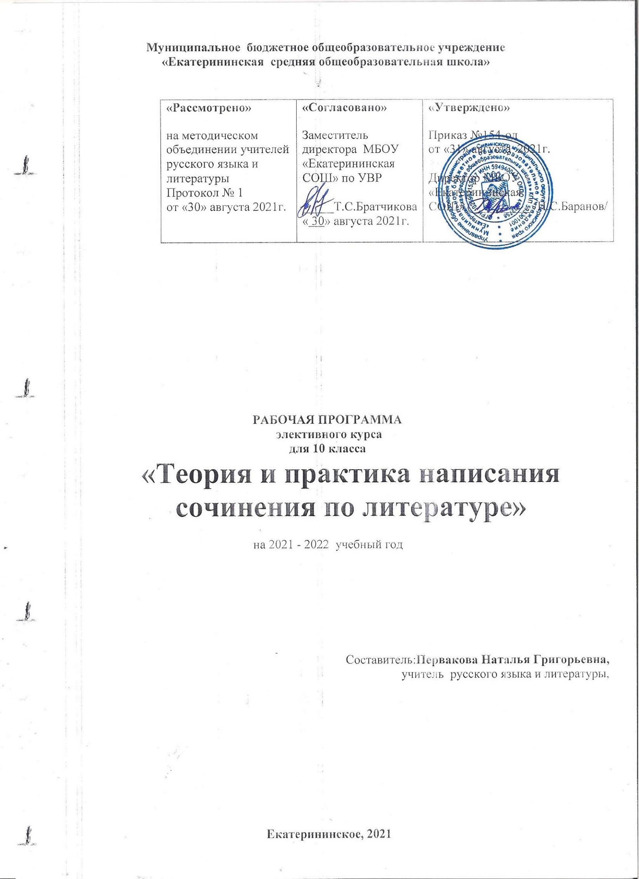

Пояснительная записка

Подготовка к сочинению, его написание, оценка учителем и самооценка школьником занимают одно из важных мест в системе образования. Данная работа сопутствует анализу художественного текста, его интерпретации в совместной творческой деятельности учителя и учащихся.

Рабочая программа рассчитана на 34 часа (по 1 часу в неделю), программа элективного курса может быть рекомендована для учащихся любого профиля.

Рабочая программа составлена с учётом следующих авторских элективных предметов:
- Элективный курс «Классика и современность» по русской литературе для 10 -11 классов (курс подготовки к ЕГЭ по литературе). Автор: Сакал О. Б. - http://nsportal.ru/shkola/literatura/library/2014/03/05/elektivnyy-kurs-klassika-i-sovremennost-po-russkoy-literature
- Программа элективного курса по литературе .10 класс"Золотой век" русской литературы. Автор: Киселёва Н.А. - http://www.uchportal.ru/load/261-1-0-19605
- Программа элективного курса по литературе "Подготовка к сочинению в 10 классе". Автор: Дуплищева Н.В. - http://videouroki.net/filecom.php?fileid=98693244
- Программа элективного курса по литературе «Анализ художественного произведения. 10 класс». Автор: Митрофанова Г. Д. - http://go.spaceshipads.com/afu.php?subid=JMC1151_Ciry43T2zy-PbffBVuoIcp&zoneid=427591

Цель данной программы:
- помочь учащимся обобщить знания по литературе, завершить формирование умений работать с текстом художественных произведений и литературно-критических статей;
- совершенствовать умения оперировать теоретико-литературным понятиями и терминами как инструментом анализа в их связи с конкретными темами сочинений и заданиями, помочь свести к минимуму различие требований к школьному и вступительному сочинениям.

Основные задачи:
- вооружить обучающихся речевыми умениями, необходимыми для формирования социально активной личности,
- пробудить интерес к самостоятельному литературному творчеству, развить литературно-творческие способности у обучающихся.

Образовательные задачи решаются в тесной связи с воспитательными. Сочинение по литературе способствует эстетическому воспитанию школьника: развивает эстетическое восприятие, вкус, умение давать эстетические оценки явлениям жизни и искусства.

Ожидаемый результат:
- развитие творческих способностей учащихся при написании сочинений,
- формирование навыка написания сочинения- рассуждения с выделением проблемы текста, её комментированием, определением позиции автора, также своей точки зрения.

Формы обучения:
- урок-практикум,
- урок-лекция.

Сочинение на литературную тему не только дает образование, воспитывает, но и развивает.
В процессе анализа литературного материала совершенствуются познавательные силы обучающихся, особенно логическое мышление и научно-литературная речь, что имеет значение для овладения всеми школьными учебными предметами. Вместе с тем работа над сочинением способствует развитию образного мышления и образной речи, потому что логическое и образное мышление, как и соответствующий им вид речи, постоянно переплетаются.

Изучение теории сочинения должно сочетаться с практической работой над сочинением. Литературный материал усваивается прочнее, если его изучать при помощи сочинений различных видов. Одновременно закрепляются знания по теории сочинения. Этими же целями вызвана необходимость проводить, помимо обучающих и контрольных, тренировочные сочинения и практические занятия, направленные на анализ уже готовых сочинений.

Программа представляет собой систему занятий, направленных на изучение сочинения как вида творчества старшеклассника. Это позволяет подготовить учащихся к написанию сочинения по литературе.
Чтобы добиться желаемого результата, на занятиях необходимо обращаться к конкретным художественным произведениям небольшого объёма, анализируя их художественное своеобразие.

В программе изучается классификация школьного сочинения как жанра. Программа рассчитана на закрепление навыков при написании сочинения, полученных учащимися на уроках литературы.
Планируемые образовательные результаты учащихся

Учащиеся должны:
- знать тексты программных произведений, их литературоведческие и литературно-критические оценки;
- воспринимать целостность литературного произведения, уметь выделять и характеризировать основные компоненты его формы и содержания: при анализе конкретных художественных произведений знать тему, идейное богатство, проблематику, авторские идеалы и пафос, систему образов и средств их создания, композицию и сюжет, внесюжетные элементы, конфликт, роль заглавия, эпиграфа, художественной детали, приемы психологического изображения, особенности художественной речи (эпитет, сравнение, олицетворение, метафора, гипербола, аллегория, символ, гротеск, антитеза), особенности жанра;
- уметь:
- самостоятельно анализировать эпизод;
- самостоятельно анализировать литературное произведение;
- определять тему, основную мысль, проблемы произведения;
- Использовать произведения художественной литературы для аргументации своих мыслей;
- подготовить самостоятельный доклад о творчестве писателя;
- составить конспекты критической или литературоведческой работы;
- самостоятельно написать сочинение на заданную тему определенного направления
- уметь оперировать при анализе следующими теоретико-литературными понятиями и терминами: роды художественной литературы (эпос, лирика, драма) и их основные жанры (роман, повесть, рассказ, поэма и др.); литературные направления и течения (классицизм, романтизм, реализм, символизм, акмеизм, футуризм и др.); стихотворные размеры;

Применять полученные знания и умения в практической деятельности и повседневной жизни:
- самостоятельно работать с текстом и создавать свой собственный грамотный текст в условиях ограниченного времени, выражать свои мысли современным литературным языком, избегая при этом ложно-публицистических штампов и общих мест, выстраивать свой текст по определенной модели, продумать план и композицию, отбирать фактический материал в соответствии с темой.

Календарно-тематическое планирование

№ | Дата |  | Тема | Примечание
 | план | факт
1 |  |  | Особенности выпускного сочинения по литературе. Нормы оценки сочинений. Критерии оценок. Классификация ошибок. Редактирование и редакторские знаки. | Статус сочинения. Сроки. Место проведения. Критерии. Оценка.
2 |  |  | Сочинение как текст. Основные признаки текста. Тема и основная мысль сочинения. Работа над текстом художественного произведения при подготовке к сочинению. | Теоретико-литературные понятия и их роль в подготовке к экзаменам по литературе.
3 |  |  | Классификация сочинений по жанрам.Своеобразие жанров сочинений.Разные жанры ученических сочинений. Выбор жанра в зависимости от темы.
4 |  |  | Жанры школьных сочинений. Эссе как жанр ученического сочинения. | Урок-лекция
5 |  |  | Редактирование и рецензирование сочинений. Совершенствование написанного. | Урок-практика.  Анализ работ.  Работа над ошибками.
6 |  |  | Жанры школьных сочинений. Эпистолярный жанр (письмо) как жанр ученического сочинения. | Урок-лекция
7 |  |  | Редактирование и рецензирование сочинений. Совершенствование написанного. | Урок-практика.  Анализ работ.  Работа над ошибками.
8 |  |  | Жанры школьных сочинений. Эпистолярный жанр (дневник) как жанр ученического сочинения. | Урок-лекция
9 |  |  | Редактирование и рецензирование сочинений. Совершенствование написанного. | Урок-практика.  Анализ работ.  Работа над ошибками.
10 |  |  | Жанры школьных сочинений. Путевые заметкикак жанр ученического сочинения. | Урок-лекция
11 |  |  | Редактирование и рецензирование сочинений. Совершенствование написанного. | Урок-практика.  Анализ работ.  Работа над ошибками.
12 |  |  | Жанры школьных сочинений. Репортаж как жанр ученического сочинения. | Урок-лекция
13 |  |  | Редактирование и рецензирование сочинений. Совершенствование написанного. | Урок-практика.  Анализ работ.  Работа над ошибками.
14 |  |  | Этапы работы над сочинением. Структура сочинения. Выбор темы. Выбор жанра. | Урок-лекция
15 |  |  | Как работать с черновиком и планом сочинения. | Урок-лекция
16 |  |  | Как анализировать художественное произведение. | Урок-практика
17 |  |  | Как писать вступление. Технология написания сочинения: вступление, виды (историческое, аналитическое, биографическое, сравнительное, лирическое). | Урок-лекция
18 |  |  | Технология написания сочинения: урок-практика. | Урок-практика
19 |  |  | Как писать заключение.Технология написания сочинения: заключение, виды. | Урок-лекция
20 |  |  | Технология написания сочинения: урок-практика. | Урок-практика
21 |  |  | Как писать основную часть сочинения.Технология написания сочинения: основная часть. | Урок-лекция
22 |  |  | Технология написания сочинения: урок-практика. | Урок-практика
23 |  |  | Технология написания сочинения: урок-практика. | Урок-практика
24 |  |  | Приёмы привлечения текста литературного источника в работе над сочинением. | Урок-практика
25 |  |  | Приёмы привлечения текста литературного источника в работе над сочинением. | Урок-практика
26 |  |  | Приёмы привлечения текста литературного источника в работе над сочинением. | Урок-практика
27 |  |  | Как работать над речевым оформлением сочинения (фактические, речевые, грамматические ошибки). | Урок-практика
28 |  |  | Как работать над речевым оформлением сочинения (фактические, речевые, грамматические ошибки). | Урок-практика
29 |  |  | Как работать над речевым оформлением сочинения (фактические, речевые, грамматические ошибки). | Урок-практика
30 |  |  | Повторительно-обобщающий урок. Подготовка к итоговому сочинению. Нормы литературного языка. | Урок-практика
31 |  |  | Итоговое сочинение. | Пробный вариантзачётного сочинения.
32 |  |  | Итоговое сочинение. | Урок-практика.  Анализ работ.  Работа над ошибками.
33 |  |  | Редактирование и рецензирование сочинений. Совершенствование написанного.
34 |  |  | Резервный урок

Используемая литература:

Для реализации рабочей программы используется следующая литература для учителя:

- Айзерман Л.С. «Сочинение о сочинениях». – М., 1986.
- Богданова О.Ю. «Экзамен по литературе».- М., 1997.
- Бойко М.И. «Сочинения по литературе в средней школе». – Киев, 1973.
- Ильин Е.Н. «Как сдать экзамен по литературе». – С.-П., 1998.
- Калганова Т.А. «Сочинение различных жанров в старших классах». – «Просвещение», М., 2000.
- Карнаух Н.Л., Щербина И.В. «Письменные работы по литературе 9-11 класс». – «Дрофа», М., 2002.
- Ладыженская Т.А., Зепалова Т.С. «Развивайте дар слова». Факультативный курс «Теория и практика сочинений разных жанров». – М., 1986.
- Ладыженская Т.А., Зепалова Т.С. Методические указания к факультативному курсу «Теория и практика сочинений разных жанров». – М., 1986.
- Лиманд Т.В. «С сочинением на ты». - «Школьная пресса», М., 2001.
- Малышева Л.М. «Пишем сочинения». - М., 1999.
- Морозова Н.П. «Учимся писать сочинения». – М., 1987.
- Нарушевич А.Г. «Русский язык. Литература. Итоговое выпускное сочинение в 11 классе» - Ростов н/Д.: «Легион», 2014.
- Обернихина Г.А. «Сочинения на литературную тему». – М., 1999.
- Озеров Ю.А. «Раздумья перед сочинением». – М., 1990.
- Рыжова Н.В. «Как писать хорошее сочинение». – М., 1998.
- Ташлыков С.А. «Сочинение: секреты жанра» - Иркутск.: «Иркут», 2011.
- Щербакова О.И. «Виды сочинений по литературе. 10-11 классы» - М.: «Просвещение», 2015.

Литература для учащихся:

- Павлова Т.И., Н.А.Раннева, Сочинение-рассуждение на итоговой аттестации в 9 и 11 классах Ростов –на- Дону: Легион 2011.
- Алексеева Т.В. Как научиться писать сочинения на «отлично». – СПб.: Паритет, 2000
Ильин Е.Н. Как сдать экзамен по литературе. Рекомендации для поступающих в вузы. –
М.: Школа-Пресс, 1995

Лист регистрации изменений к рабочей программе по русскому языку
учителя: _____________________
№ п/п | Дата изменения | Причина изменения | Суть изменения | Корректирующие действия

СОГЛАСОВАНО Заместитель директора по УВР ___________________
Подпись
Дата ___________________ Расшифровка подписи _______________________________

Приложение
Классификации ошибок

I. Ошибки в содержании:
1. Ф – фактическая ошибка, неточность (годы, жанр произведения, имя героя и т.д.).
[ ] – лишняя часть слово, выражение.
V – пропуск мысли, слова, выражения.
Z – не выделен абзац (новая часть, мысль).
Л И – нарушена логическая последовательность.
2. Речевые ошибки
Р – нарушение законов употребления в речи лексических единиц (слов), построении предложении:
а) употребление слова в несвойственном ему значении
* П.Корчагин – зачинщик соревнования. /инициатор/
б) нарушение лексической сочетаемости
* Образ Печорина противоречив. /характер/
в) употребление лишнего слова (плеоназм)
* Бесчисленное множество.
г) употребление рядом однокоренных слов (тавтология)
* В рассказе «Бежин луг» рассказывается /повествуется/
д) повторы
*Недавно я прочитал одну интересную книгу. Эта книга называется «Собачье сердце». В этой книге рассказывается о ...
е) употребление слова иной стилистической окраски (рагов)
* Попечитель богоугодных заведений подлизывается
/ведет себя заискивающе/
ж) смешение лексики разных исторических эпох
* На богатырях кольчуги, брюки, варежки.
II. Ошибки на письме:
- Орфографические – │ – в написании слов
- Пунктуационные – V – знаки препинания.
- Грамматические – Г – нарушение норм слово – и формообразования, норм синтаксической связи между словами в словосочетании и предложении.
а) чаще всего несогласование в числе, роде и падеже сущ. + прил., сущ. + прич.;
б) несогласование в числе сущ. + глагол;
в) несогласование времени глагола в рамках одною предложения.

Основные критерии оценки

Оценка | Содержание | Грамотность
«5» | - допускается 1 недочет (Л) и 1-2 (Р)  - тема раскрыта полность  - богатый язык, единство стиля | Допускается 1 (│) на исключение из правил или 1 (V) или 1 (Г)
«4» | - допускается 2 недочета (Л) не более 3-4 (Р)  - есть недочеты в раскрытии речи | - 2 (│) и 2 (V)  - 1 (│) и 5 (V)  - 4 (V)  - 2 (Г) + 2 (│)  - 2 (Г) + 4 (V)  всего │ + V + Г – 4
«3» | - допускается не более 4 (Л) и 5 (Р)  - в работе допущены существенные отклонения от темы  - отсутствуют собственные выводы, личная точка зрения и высказывания  - беден словарь и обнообразны синтаксические конструкции, встречается неправильное словоупотребление | - 4 (│) и 4 (V)  - 3 (│) и 5 (V)  - 7 (V)  - 4 (Г) + 2 (│)  - 4 (Г) + 2 (V)  всего │ + V + Г – 6
«2» | - работа не сответствует теме  - допущено много (Ф)  - более 4 (Л) и более 5 (Р) | 5 (│) и 5 (V)  всего │ + V + Г – 7

1. При проверке исправляются, но не учитываются следующие │ и V ошибки:
1). При переносе слов
2). Авторская пунктуация.
3). Описки, искажающие звуковой облик слова: «мемля» (земля), «рапотает» (работает).
2. Однотипными считаются ошибки на одно правило (кроме «Безударные гласные в корне слова»). Первые три однотипные ошибки считаются за одну, каждая последующая подобная ошибка учитывается отдельно.
З. Если в одном непроверяемом слове (словарном) допущены 2 и более ошибок, то все они считаются за одну ошибку.
- При наличии в тексте более 5 поправок (исправлений) оценка снижается на 1 балл.
- Отличная оценка не выставляется при наличии более 3 исправлений.

